ГЛАВА 3. Информационное моделирование

Инфографика для урока информатики
по теме
«Моделирование зависимостей
между величинами»

.

Уровень образования: СОО.
Класс: 11.
Учебный год: 2019-2020 уч.г.
Учебник: «Информатика 11» (И.Г.Семакин и др.)

Автор: Т.Н.Парфененко, ГБОУ Школа №2016 г.Москвы

- Применение математического моделирования
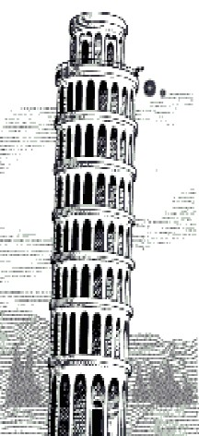
Пример 1.
Время падения тела на землю
зависит от первоначальной высоты тела.
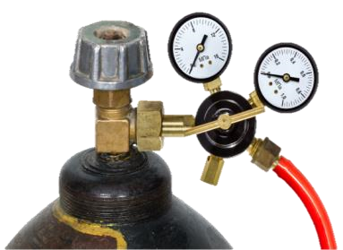
Пример 2.
Давление газа в баллоне
зависит от его температуры.

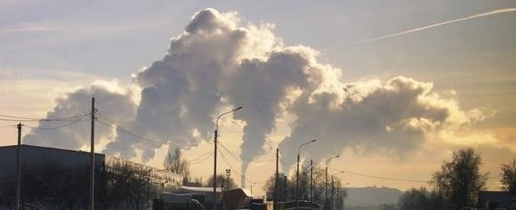
Пример 3.
Уровень заболеваемости жителей города
бронхиальной астмой
зависит от концентрации вредных примесей в воздухе.
- Величина
 | Характеристики величины
Имя отражает смысл величины | Тип определяет  возможные значения величины | Значение
Имя отражает смысл величины | Тип определяет  возможные значения величины | константа | переменная

Основные типы величин
числовой тип | символьный тип | логический тип
примеры
52,36 | мозг | TRUE

- Виды зависимостей величин
Пример 3. Загрязненность воздуха характеризуется концентрацией примесей, уровень заболеваемости - числом хронических больных. Связаны между собой не напрямую. Зависят и от других параметров.
Пример 1.
t – время падения тела и
H – высота падения связаны напрямую
- Математические модели
Математические модели — это совокупность…
количественных  характеристик  объекта или процесса | связей между объектами или процессами, представленных на языке математики  И
Отражают физические законы и представляются в виде формул
$$t=\sqrt{\frac{2h}{g}}$$ | $$P=P_{0}\left(1+\frac{t}{273}\right)$$
Корневая зависимость.  Время пропорционально квадратному корню отношения высоты к ускорению свободного падения. | Линейная зависимость.  При увеличении времени давление увеличивается.
В сложных задачах математические модели представляют в виде систем уравнений, систем неравенств и в др. формах.
- Табличные и графические модели

Н, м | t, c
6 | 1,1
9 | 1,4
12 | 1,6
15 | 1,7

- Динамические модели
Динамические модели – это информационные модели, которые описывают развитие систем во времени.

- Практическая работа

Величина – это
Характеристики величины:
Имя - это | Тип - это |  | Значения величины
Имя - это |  |  | Константа – это |  |  |  | Переменная - это
Пример: | Пример: |  | Пример: |  |  |  | Пример:
Виды зависимостей величин
Функциональная |  |  |  |  |  | Иная
Пример: |  |  |  |  |  | Пример:
Способы отображения зависимостей
Математическая модель - это |  |  |  | Табличная модель - это |  |  |  | Графическая модель это
Пример: |  | Пример: |  |  | Пример:

